Частное учреждение образования
«Колледж бизнеса и права»
УТВЕРЖДАЮ
Заведующий
методическим кабинетом
_____________Е.В.Фалей
« ____ » _________ 2017

Специальность: 2-40 01 01 «Программное обеспечение информационных технологий» | Дисциплина: «Автоматизация управленческой деятельности организации»
Составлена на основании типовой учебной программы, утвержденной Министерством образования РБ 02.12.2014, и на основании тематического плана, утвержденного директором Колледжа бизнеса и права 31.08.2016

Практическое занятие №16
Инструкционно - технологическая карта

ТЕМА: План видов расчета, регистр расчета.
ЦЕЛЬ работы: Научиться использовать объекты конфигурации План видов расчета и Регистр расчета, создавать сложные периодические расчеты.
ВРЕМЯ ВЫПОЛНЕНИЯ: 2 часа

1. Теоретические сведения для выполнения работы

Возможности автоматизации сложных периодических расчетов предоставляемых системой «1С:Предприятие».
Расчеты используются прежде всего при расчете заработной платы. Поэтому дальнейшее их рассмотрение будет строится на примере расчета заработной платы сотрудников.
В общем случае сумма заработной платы сотрудника складывается из множества частей (например, оплата по окладу, премии, штрафы, оплаты по больничному листу, разовые выплаты и т. д.). Каждая из этих частей рассчитывается по некоторому алгоритму, присущему только этой части.
Например, сумма штрафа может определяться просто фиксированной суммой, сумма премии может рассчитываться как процент от оклада, а сумма оплаты по окладу рассчитывается исходя из количества рабочих дней в месяце и количества дней, отработанных сотрудником. Поэтому для обозначения каждой такой части мы будем использовать термин вид расчета.
Алгоритм каждого вида расчета опирается в общем случае на две категории параметров: период, за который нужно получить конечные данные, и набор некоторых исходных данных, используемых при расчете.
Как правило, в реальной жизни различные виды расчета существуют не сами по себе, а оказывают некоторое влияние на другие виды расчета. Исходя из того, что вид расчета опирается на две различные категории параметров, такое влияние тоже имеет двойственный характер.
Зависимость по базовому периоду
Это может быть влияние на исходные данные, используемые при расчете.
В качестве примера можно привести начисление премии в виде процента от оплаты по окладу. При изменении оплаты по окладу размер премии тоже должен быть пересчитан, исходя из новой суммы начисленного оклада. Другими словами, сумма начисленного оклада является базой для расчета премии.
Причем поскольку оклад рассчитывается за некоторый период, при расчете премии нам интересно знать не значение оклада вообще, а сумму, начисленную в том периоде, который влияет на расчет премии. Такой период мы будем называть базовым, а подобную зависимость между видами расчета - зависимостью по базовому периоду.
В качестве примера рассмотрим начисление премии за апрель. Премия должна начисляться в размере 10 % от суммы, начисленной в качестве оплаты по окладу. Следовательно, необходимо проанализировать все записи о начислениях оплаты по окладу, которые попадают в интересующий нас базовый период, а именно апрель.
Допустим, общая сумма таких начислений составила 8 000 рублей - в этом случае премия должна быть начислена в размере 800 рублей (рис. 1).
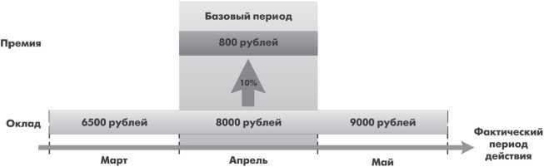
Рис. 1. Зависимость премии от оклада по базовому периоду
Вытеснение по периоду действия
Это влияние может быть не на исходные данные, а на сам период, за который производится расчет.
В качестве примера можно привести расчет оплаты по окладу и невыход на работу. Предположим, мы начислили сотруднику оплату по окладу за март. В этом случае период действия такого расчета будет с 01.03.2013 по 31.03.2013.
После этого мы получили информацию от руководителя отдела, что, оказывается, сотрудник отсутствовал на работе с 1 по 10 марта по неизвестной причине. В этом случае нам нужно будет произвести расчет Невыход (в котором можно рассчитать какие-то удержания с сотрудника).
Но кроме этого необходимо будет пересчитать и оклад сотрудника, исходя из того, что фактический период действия расчета Оклад стал теперь с 11.03.2013 по 31.03.2013.
Такое влияние мы будем называть вытеснением по периоду действия.
В результате если за полный месяц работы сотруднику должно было быть начислено 9 300 рублей, то теперь, за фактический период работы, начисление составит 6 300 рублей (рис. 2).
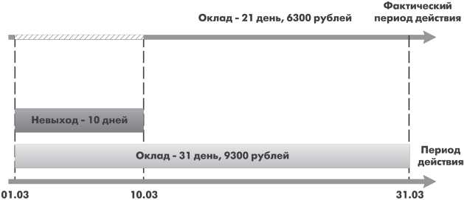
Рис. 2. Запись расчета «Невыход» вытесняет запись расчета «Оклад» по периоду действия

Таким образом, исходя из двух видов взаимного влияния расчетов, можно сказать, что в общем случае с каждым видом расчета будет связано три периода: период действия, фактический период и базовый период.
- Период действия является «запрашиваемым». То есть, указывая период действия, мы говорим: «Мы хотели бы, чтобы результат действовал в этом периоде».
- Фактический период - это то, что получилось из периода действия после анализа всех периодов действия расчетов, которые вытесняют наш по периоду действия.
- Базовый период - это период, в котором мы анализируем результаты других расчетов, влияющих на наш по базовому периоду.
Как видите, взаимное влияние между видами расчетов может быть довольно разнообразным и, что самое сложное, многоуровневым. То есть один вид расчета может влиять на другой, который, в свою очередь, влияет на третий и т. д.
Очевидно, что в этой ситуации требуется некий универсальный механизм, позволяющий описать каждый из видов расчетов (его алгоритм, влияние на другие виды расчетов, зависимость от других видов расчетов), обеспечить хранение данных, полученных в результате этих расчетов, и контроль необходимости перерасчета результатов зависимых расчетов в случае изменения результатов первичных расчетов.
В системе «1С:Предприятие» такой универсальный механизм реализован при помощи планов видов расчета и регистров расчета.
Что такое план видов расчета
Объект конфигурации План видов расчета предназначен для описания структуры хранения информации о возможных видах расчетов. На основе объекта конфигурации План видов расчета платформа создает в базе данных таблицу, в которой будет храниться информация о том, какие существуют виды расчета и каковы взаимосвязи между ними.
Отличительной особенностью плана видов расчета является то, что пользователь в процессе работы может добавлять новые виды расчета. Такая возможность делает механизм периодических расчетов более гибким и позволяет пользователю создавать собственные виды расчета, помимо тех, которые заданы разработчиком как предопределенные.
Объект конфигурации План видов расчета имеет свойство Использует период действия. С его помощью определяется, будут ли в этом плане находиться виды расчета, которые могут быть вытеснены по периоду действия.
Если это свойство установлено, то разработчик получает возможность указать для каждого вида расчета те виды, которые вытесняют его по периоду действия.
Следующим важным свойством объекта конфигурации План видов расчета является Зависимость от базы. Оно определяет, будут ли в этом плане находиться зависимые по базовому периоду виды расчета.
Если это свойство установлено, появляется возможность указать, в каком плане видов расчета будут находиться базовые виды расчета и, кроме этого, как будет определяться эта зависимость.
Существует возможность указать один из двух видов зависимости от базы: Зависимость по периоду действия и Зависимость по периоду регистрации.
Еще одной важной особенностью плана видов расчета является возможность создания предопределенных видов расчета и описания их взаимного влияния. При этом в общем случае разработчик имеет возможность указать три категории видов расчета, влияющих на предопределенный вид расчета:
- Базовые - их результаты должны быть использованы при перерасчете этого вида расчета;
- Вытесняющие - вытесняют этот вид расчета по периоду действия;
- Ведущие - изменение их результатов должно приводить к необходимости перерасчета этого вида расчета.
Здравый смысл подсказывает, что все базовые виды расчета должны быть включены и в категорию ведущих. Кроме этого, ведущие виды расчета могут содержать и некоторые другие виды, косвенно влияющие на данный вид расчета.
Например, мы имеем три вида расчета: Невыход, Оклад и Премия. Невыход вытесняет Оклад по периоду действия, а Премия зависит от оклада по базовому периоду.
В этом случае для премии следует указать базовым видом расчета оклад, а ведущими - оклад и невыход, поскольку изменение результата расчета невыхода приведет к изменению результата оклада, что, в свою очередь, должно привести к изменению результата премии (рис. 17.3).
- Порядок выполнения работы
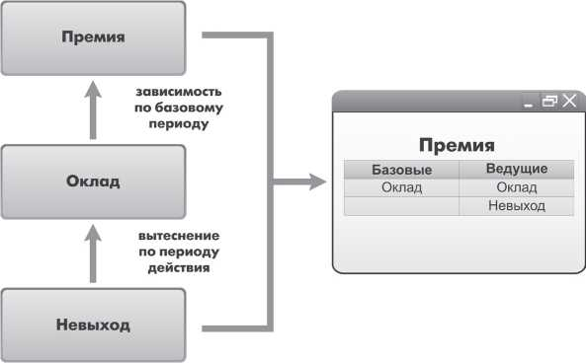
Выполните предложенные ниже задания.
Добавление плана видов расчета
Приступим теперь к созданию плана видов расчета ОсновныеНачисления, который будет использоваться в нашей конфигурации.
В режиме «Конфигуратор»
Откроем конфигуратор и создадим новый объект конфигурации План видов расчета.
Зададим его имя - ОсновныеНачисления, а также зададим Представление списка как Виды расчетов.
На закладке Подсистемы укажем, что план видов расчета будет отображаться в подсистеме РасчетЗарплаты.
На закладке Расчет укажем, что он будет использовать период действия и зависеть от базы по периоду действия.
В качестве базового плана видов расчета укажем его самого, поскольку все наши виды расчетов будут храниться в единственном плане видов расчета (рис. 4).
Рис.4. Определим использование периода действия, зависимость от базы и базовые планы видов расчета
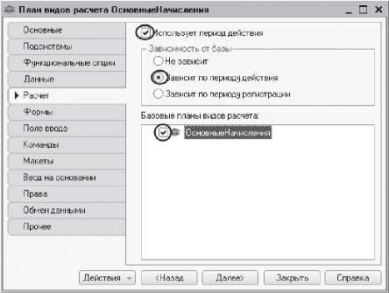
Перейдем на закладку Прочее и зададим предопределенные виды расчета.
Создадим всего три элемента (рис. 5):
- Невыход - с именем и наименованием Невыход и кодом Невыход;
- Оклад - с именем, кодом и наименованием Оклад, с вытесняющим его видом расчета Невыход и ведущим видом расчета Невыход;
- Премия - с именем, кодом и наименованием Премия, с базовым видом расчета Оклад и ведущими видами расчета Невыход и Оклад.
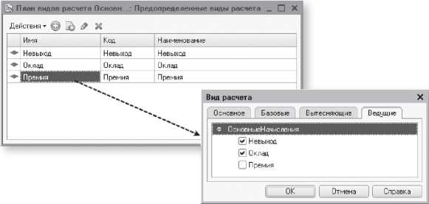
Рис. 5. Предопределенные виды расчета для плана видов расчета «ОсновныеНачисления»
Перейдем к рассмотрению второго объекта, используемого при реализации механизмов сложных периодических расчетов, - регистра расчета.
Что такое регистр расчета
Объект конфигурации Регистр расчета предназначен для описания структуры накопления данных, являющихся результатами расчетов. На основе объекта конфигурации Регистр расчета платформа создает в базе данных таблицы, в которых будут накапливаться данные, формируемые различными объектами базы данных.
Отличительной особенностью регистра расчета является то, что он не предназначен для интерактивного редактирования пользователем. Разработчик может при необходимости предоставить пользователю
возможность редактировать регистр расчета, но предназначение регистра расчета заключается в том, чтобы его модификация производилась на основе алгоритмов работы объектов базы данных, а не в результате непосредственных действий пользователя.
Как и другие регистры, регистр расчета имеет ресурсы, в которых хранит числовые данные; имеет измерения, в разрезе которых можно получать значения ресурсов регистра; имеет реквизиты, которые характеризуют каждую запись регистра расчета.
Отличительными же особенностями регистра расчета является его периодичность, возможность использования механизмов вытеснения по периоду действия и зависимости по базовому периоду, а также связь с планом видов расчета. Рассмотрим все эти особенности по порядку.
Периодичность
Периодичность регистра расчета может быть определена одним из следующих значений:
- День,
- Месяц,
- Квартал,
- Год.
Периодичность регистра расчета определяет промежуток времени, к которому будет относиться каждая запись регистра.
Если указана периодичность День, то каждая запись регистра будет относиться к какому-либо дню; если периодичность - Месяц, то к какому-либо месяцу и т. д.
Для указания факта принадлежности записи к какому-либо периоду регистр имеет служебный реквизит ПериодРегистрации типа Дата. При записи данных в регистр платформа всегда приводит значение этого реквизита к началу того периода, в который он попадает.
Например, если в регистр расчета с периодичностью месяц записать данные, где ПериодРегистрации задан как 08.04.2004, то регистр сохранит эти данные со значением поля ПериодРегистрации 01.04.2004 (рис. 6).
Если в этой же ситуации периодичность регистра будет год, сохраненное значение периода регистрации будет 01.01.2004 (рис. 7).

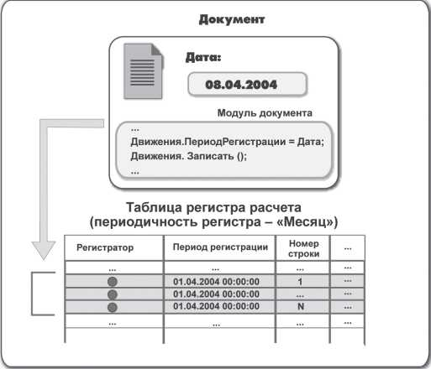
Рис.7. Документ
Вытеснение по периоду действия
Следующей важной особенностью регистра расчета является возможность использования механизма вытеснения одних записей другими по периоду действия.
При этом для каждой записи регистр расчета формирует фактический период действия, который является в общем случае совокупностью нескольких периодов, расположенных внутри периода действия (рис. 8).
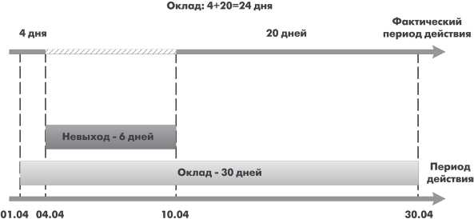
Рис.8. Запись расчета «Невыход» вытесняет запись расчета «Оклад» по периоду действия
Если рассмотреть структуру записей таблиц регистра расчета, то после внесения записи о начислении по окладу таблицы регистра будут выглядеть следующим образом (таблицы 1, 2).
Таблица 1. Таблица регистра расчета
 | Начало периода действия | конец периода действия | Вид расчета
 | 01.04.2013 00:00:00 | 30.04.2013 23:59:59 | Оклад

После добавления в регистр записи вида расчета Невыход, который вытесняет вид расчета Оклад по периоду действия, записи о начислении по окладу примут следующий вид (таблицы 3, 4).
Таблица 2. Таблица фактического периода действия
 | начало периода действия | конец периода действия | Вид расчета
 | 01.04.2013 00:00:00 | 30.04.2013 23:59:59 | Оклад

Таблица 3. Таблица регистра расчета
 | Начало периода действия | конец периода действия | Вид расчета
 | 01.04.2013 00:00:00 | 30.04.2013 23:59:59 | Оклад
 | 04.04.2013 00:00:00 | 10.04.2013 23:59:59 | Невыход

Таблица 4. Таблица фактического периода действия
 | начало периода действия | конец периода действия | Вид расчета
 | 01.04.2013 00:00:00 | 03.04.2013 23:59:59 | Оклад
 | 11.04.2013 00:00:00 | 31.04.2013 23:59:59 | Оклад

Зависимость по базовому периоду
Другим механизмом, который поддерживает регистр расчета, является зависимость записей по базовому периоду. Этот механизм позволяет основывать расчет зависимых (вторичных) записей регистра на данных, полученных в результате расчета первичных записей.
Регистр расчета может поддерживать два вида зависимости от базы: зависимость по периоду действия и зависимость по периоду регистрации.
Зависимость по периоду действия
Зависимость по периоду действия означает, что при анализе базовых записей будут выбираться те, для которых найдено пересечение их фактического периода действия и указанного базового периода.
Например, в начале апреля производится расчет зарплаты за март. Премия за март должна быть начислена исходя из оплаты по окладу за март. В этом случае, как правило, используется зависимость по периоду действия (рис. 9).
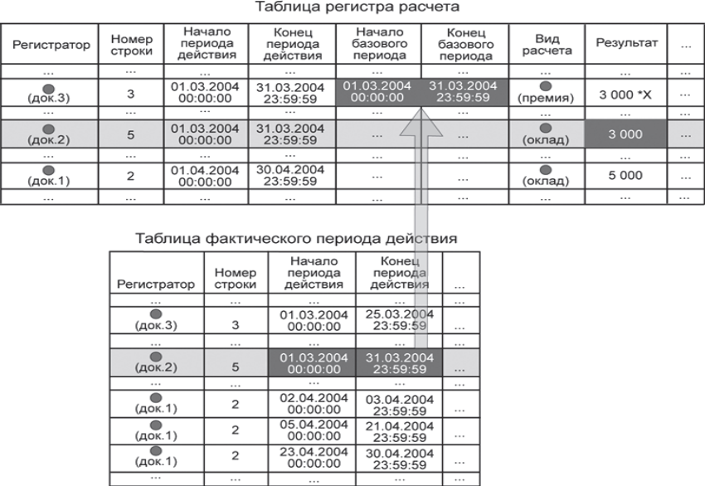

Следует сделать два замечания к приведенному рисунку.

Рис. 9. Зависимость по периоду действия
Поля Начало базового периода и Конец базового периода имеют смысл только для записей тех видов расчета, для которых определена зависимость по базовому периоду (в нашем случае для записи расчета премии).
Значение базы, которая будет получена от конкретной влияющей записи, в общем случае не равно результату, который содержит эта запись. База будет рассчитана пропорционально тому, какую часть от фактического интервала влияющей записи составляет перекрывающийся с указанным базовым периодом участок. При этом будут использованы данные графика, связанного с записью.
Зависимость по периоду регистрации
Зависимость по периоду регистрации означает, что при анализе базовых записей будут выбираться те, которые попадают в указанный базовый период значением своего поля Период регистрации.
В качестве примера можно привести расчет штрафов при начислении зарплаты за март. В качестве базы для расчета суммы штрафов должны браться записи о прогулах, зарегистрированные в марте месяце (это могут быть как записи о мартовских прогулах, так и записи о прогулах в феврале). В этом случае, как правило, используется зависимость по периоду регистрации (рис. 10).

Рис. 10. Зависимость по периоду регистрации
Важной заключительной особенностью регистра расчета является его связь с планом видов расчета. Именно на основе этой связи работают механизмы вытеснения по периоду действия и зависимости по базовому периоду, поскольку в плане видов расчета описано взаимное влияние видов расчета друг на друга.
У регистра расчета могут существовать подчиненные объекты Перерасчет. Они предназначены для регистрации фактов появления в регистре записей, влияющих на результат расчета уже существующих записей регистра. Объект конфигурации Перерасчет может иметь несколько измерений, каждое из которых устанавливает связь между измерениями данного регистра расчета и влияющих регистров расчета. В частном случае это может быть один и тот же регистр.
В таблице, созданной в базе данных на основе объекта конфигурации Перерасчет, платформа хранит информацию о том, какие записи регистра подлежат перерасчету. Таблицы перерасчета заполняются автоматически как на основании записей регистров расчета, затронутых ведущими видами расчета, так и на основании записей регистра расчета, для которых изменился фактический период действия. Исходя из этой информации, разработчик может принимать решение о необходимости перерасчета записей регистра.
Последним замечанием, которое следует сделать, говоря о регистре расчета, является возможность установки связи регистра расчета с графиком. Такой график должен представлять собой регистр сведений (непериодический, с обязательным измерением типа Дата и ресурсом типа Число), в котором содержится временная схема исходных данных, участвующих в расчетах. Измерениями этого графика могут быть, например, график работы (ссылка на справочник) и дата, а ресурсом - количество рабочих часов в этой дате. В этом случае можно будет связать запись регистра расчета с каким- либо конкретным графиком работы (указав в качестве реквизита записи ссылку на справочник ВидыГрафиковРаботы) и в дальнейшем средствами встроенного языка получать информацию о количестве рабочих часов в периоде действия, фактическом периоде действия или периоде регистрации этой записи.
Добавление регистра расчета
Прежде чем мы начнем создавать объект конфигурации Регистр расчета Начисления, нам потребуется создать два дополнительных объекта конфигурации:
- регистр сведений ГрафикиРаботы,
- справочник ВидыГрафиковРаботы.
Справочник понадобится нам для хранения информации о том, какие графики работы существуют в ООО «На все руки мастер», а регистр сведений - для указания того, какие дни в месяце являются рабочими, поскольку сумма оплаты по окладу будет рассчитываться исходя из того, сколько дней отработал сотрудник в расчетном месяце.
В режиме «Конфигуратор»
Откроем конфигуратор и создадим новый объект конфигурации Справочник с именем ВидыГрафиковРаботы.
На закладке Подсистемы укажем, что справочник будет отображаться в подсистеме РасчетЗарплаты.
На закладке Прочее создадим для справочника два предопределенных графика работы (рис. 11) - ГрафикАдминистрации и ГрафикМастеров.
После этого создадим объект конфигурации Регистр сведений с именем ГрафикиРаботы.
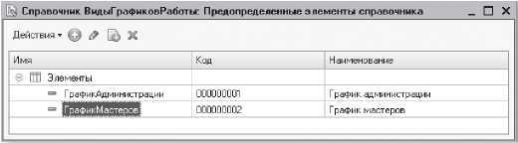
Рис. 11. Предопределенные графики работы
Этот регистр будет иметь два измерения:
- ГрафикРаботы, тип СправочникСсылка.ВидыГрафиковРаботы;
- Дата, тип Дата.
Затем создадим единственный ресурс регистра - Значение с типом Число, длиной 1. На закладке Подсистемы укажем, что регистр сведений будет отображаться в подсистеме РасчетЗарплаты. Теперь заполним регистр сведений ГрафикиРаботы данными о рабочих днях июля графика мастеров.
В режиме «1С:Предприятие»
Запустим «1С:Предприятие» в режиме отладки и в разделе Расчет зарплаты выполним команду Графики работы. Поочередно создадим 31 запись в регистре.
Чтобы проще выполнить эту довольно однообразную работу, воспользуйтесь возможностью добавления элементов в регистр копированием текущего элемента (команда Еще ► Скопировать (F9)). В качестве измерения ГрафикРаботы нашего регистра выберем предопределенный элемент График мастеров справочника ВидыГрафиковРаботы. В качестве ресурса Значение у рабочих дней проставим 1, а у выходных - 0 (рис. 12).
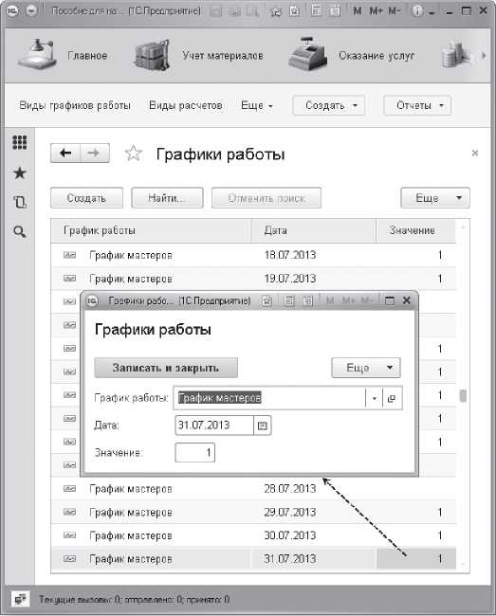
Рис. 12. Записи регистра «Графики работы»
Теперь все готово для создания регистра расчета.
В режиме «Конфигуратор»
Добавим новый объект конфигурации Регистр расчета с именем Начисления. Зададим Расширенное представление списка как Движения в регистре Начисления. В качестве плана видов расчета, используемого регистром, выберем ОсновныеНачисления.
Установим, что регистр будет использовать период действия, график будет задаваться в регистре сведений ГрафикиРаботы, значение графика будет находиться в ресурсе Значение, а дата графика - в измерении Дата.
Укажем, что регистр расчета будет использовать базовый период и периодичность регистра будет Месяц (рис. 13).
На закладке Подсистемы укажем, что регистр расчета будет отображаться в подсистеме РасчетЗарплаты.
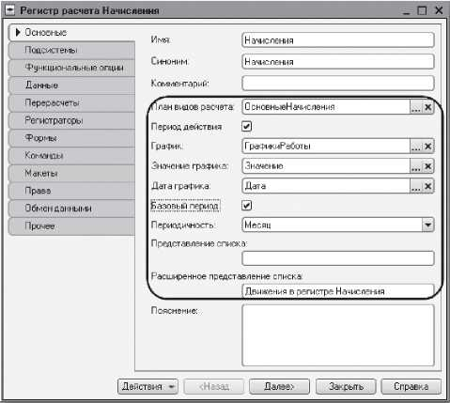
Рис. 13. Окно редактирования регистра расчета «Начисления»
Затем перейдем на закладку Данные и создадим (рис. 14):
- измерение Сотрудник, тип СправочникСсылка.Сотрудники, Базовое;
- ресурс Результат, тип Число, длина 15, точность 2,
- реквизит ГрафикРаботы, тип СправочникСсылка.ВидыГрафиковРа- боты, в разделе свойств Данные зададим свойство Связь с графиком по измерению ГрафикРаботы;
- реквизит ИсходныеДанные, тип Число, длина 15, точность 2. Реквизит ГрафикРаботы мы будем использовать для того, чтобы связать запись регистра с используемым графиком работы, а реквизит ИсходныеДанные - чтобы хранить в нем данные, которые могут понадобиться при расчете или перерасчете (в нашем примере это будет расчет оклада).
Теперь перейдем на закладку Перерасчеты. Создадим объект конфигурации Перерасчет, который так и назовем - Перерасчет.
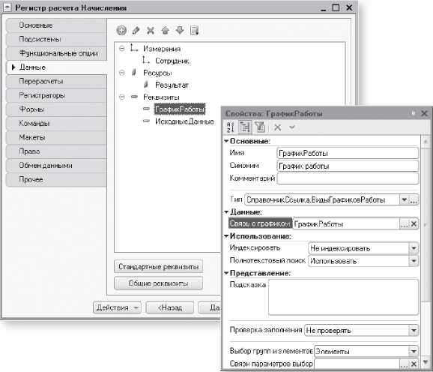
Рис. 14. Измерения, ресурсы и реквизиты регистра расчета
У него будет единственное измерение - Сотрудник, для которого в разделе Связь мы укажем:
■ измерение регистра - Сотрудник;
■ данные ведущих регистров - выберем то же самое измерение Сотрудник регистра расчета Начисления (рис. 15).
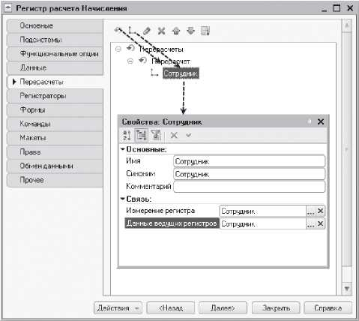
Рис. 15. Перерасчеты регистра
В заключение отредактируем командный интерфейс, чтобы в разделе Расчет зарплаты была доступна команда для просмотра записей регистра расчета.
Для этого в дереве объектов конфигурации выделим подсистему РасчетЗарплаты, вызовем контекстное меню и выполним команду Открыть командный интерфейс.
В открывшемся окне командного интерфейса подсистемы в группе Панель навигации. Обычное включим видимость у команды Начисления.
На этом создание объекта конфигурации Регистр расчета Начисления завершено.

3. Контрольные вопросы
1. Что такое сложные периодические расчеты?
2. Что такое вид расчета, база?
3. Какая разница между базовым периодом, фактическим периодом и периодом действия?
4. Что такое зависимость по базовому периоду?
5. Что такое вытеснение по периоду действия?
6. Для чего предназначен объект конфигурации «План видов расчета»?
7. Каковы основные свойства плана видов расчета?
8. Какая разница между базовыми, вытесняющими и ведущими видами расчетов?
9. Как создать план видов расчета?
10. Что такое объект конфигурации «Регистр расчета»?
11. Каковы отличительные особенности регистра расчета?
12. Что такое график времени? ; Что такое перерасчет?
13. По какому принципу формируются записи перерасчета?
14. Как создать регистр расчета?

4.Литература
- Применение информационных систем в экономике А.М. Карминский, Б.В. Черников М: ИД «Форум»: ИНФРА-М, 2012
- Информационные системы и технологии в экономике и управлении Под ред. В.В.Трофимова М: Юрайт,2014
- «Профессиональная разработка в системе 1С:Предприятие 8». Издание 2. В двух томах Ажеронок В.А., Габец А.П., Гончаров Д.И. и др. М.: ООО «1С-Паблишинг», 2013.
- 1С:Предприятие 8.3. Практическое пособие разработчика. Примеры и типовые приемы. М.Г. Радченко, Е.Ю. Хрусталева М.: ООО «1С-Паблишинг», 2014;

Преподаватель Л.В. Басалыга

Рассмотрена на заседании цикловой комиссии
Программного обеспечения информационных
технологий № 10
Протокол № ___ от «___» ______ 2017
Председатель ЦК _______________________

